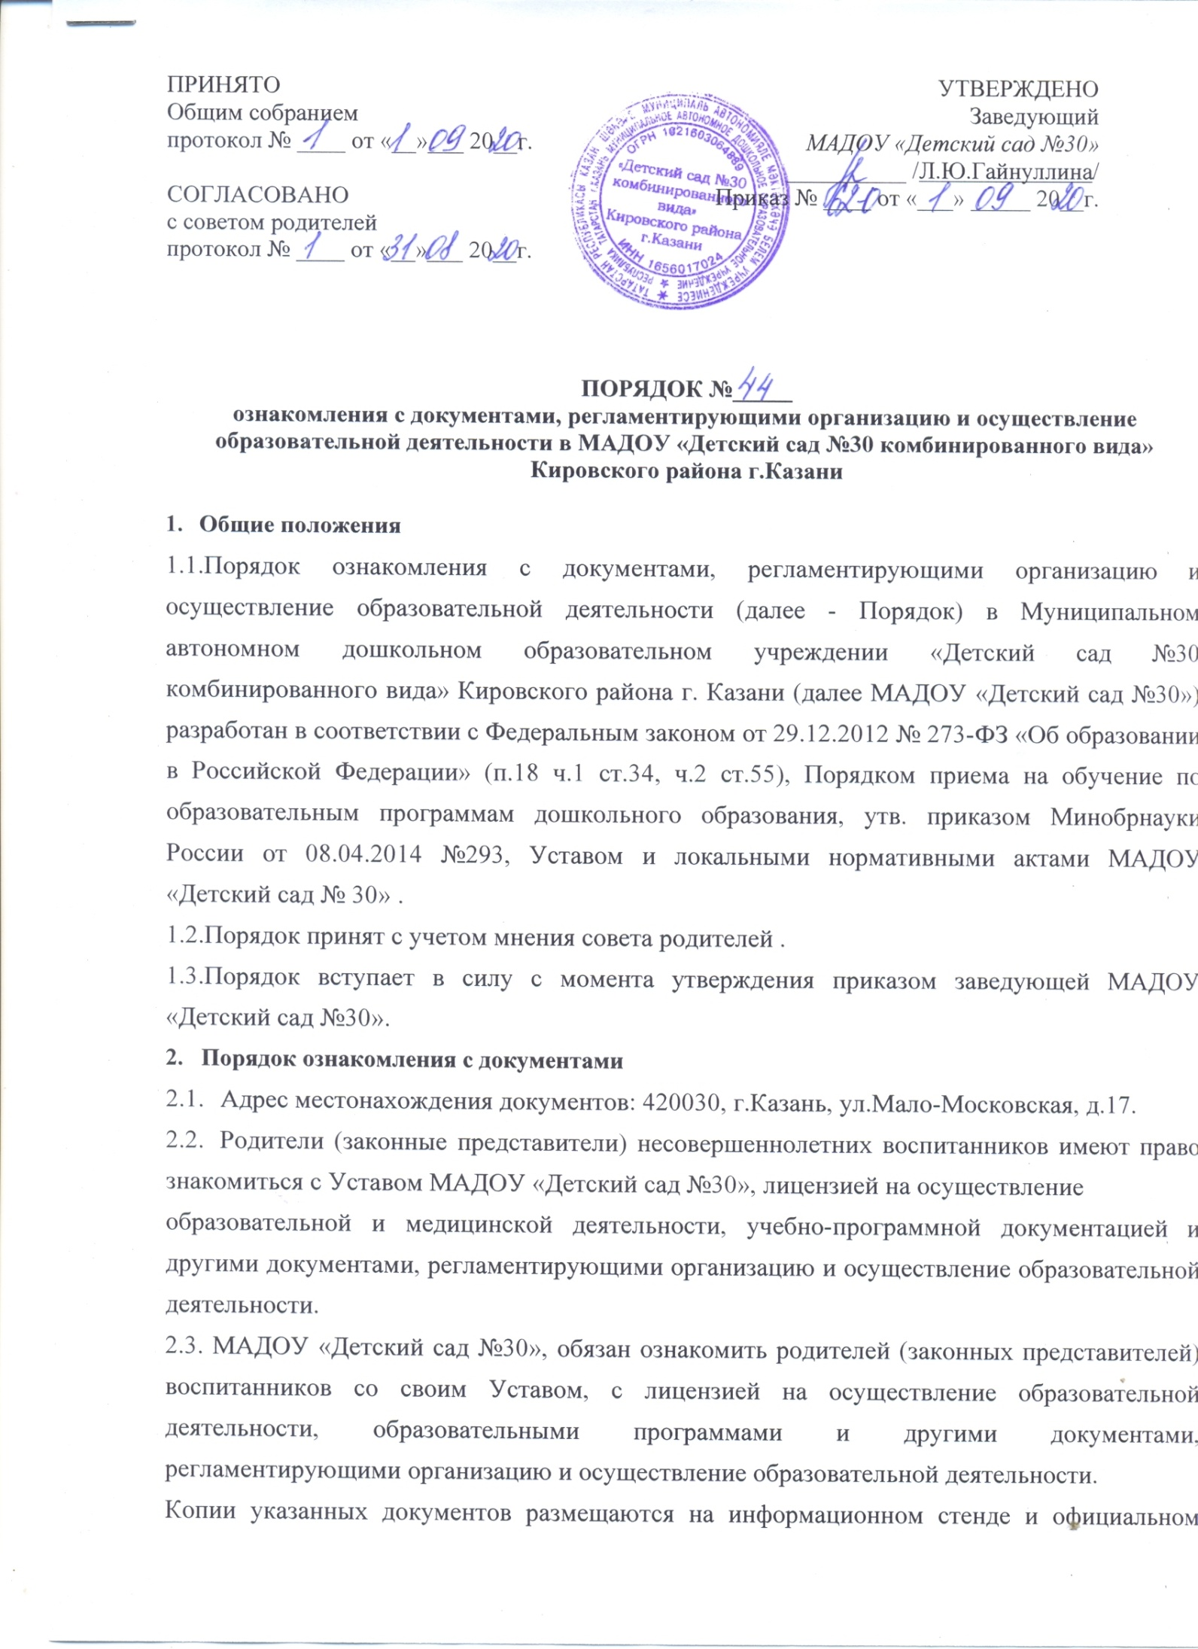

сайте МАДОУ «Детский сад №30», в сети Интернет.
  - Факт ознакомления родителей (законных представителей) воспитанника с лицензией на осуществление образовательной деятельности, Уставом МАДОУ «Детский сад № 30», фиксируется в заявлении о приеме и заверяется личной подписью родителей (законных представителей) воспитанника.
Подписью родителей (законных представителей) воспитанника фиксируется также согласие на обработку их персональных данных и персональных данных ребенка в порядке, установленном законодательством РФ.
  - МАДОУ «Детский сад №30», размещает на официальном сайте в информационнотелекоммуникационной сети «Интернет» информацию в соответствии с перечнем сведений, установленных федеральным законодательством, и обеспечивает ее обновление.
  - Сканированные копии правоустанавливающих документов, а также отдельных локальных нормативных актов, затрагивающих интересы воспитанников, размещаются в помещении МАДОУ «Детский сад №30», в общедоступном месте на информационных стендах.
  - МАДОУ «Детский сад №30», размещает распорядительный акт о закреплении МАДОУ «Детский сад №30», за конкретной территорией на информационном стенде и на официальном сайте МАДОУ «Детский сад №30», в сети Интернет.
  - В целях своевременного ознакомления участников образовательных отношений с документами, регламентирующими организацию и осуществление образовательной деятельности в МАДОУ «Детский сад №30»,:
- информация о принятых локальных нормативных актах оглашается на собраниях родителей (законных представителей) воспитанников, работников МАДОУ «Детский сад №30», (с приглашением представителей родительской общественности), о чем делается отметка в протоколе собрания;
- старший воспитатель организовывает консультации с участниками образовательных отношений по вопросу применения локальных нормативных актов, регламентирующих организацию и осуществление образовательной деятельности в МАДОУ «Детский сад №30».

